«У меня растут года, будет и семнадцать. Где работать мне тогда, чем заниматься?»
Известное стихотворение Владимира Маяковского «Кем быть?» не утратило своей актуальности и по сей день. Кто-то еще до школы решает стать моряком или хирургом и затем целенаправленно идет к своей мечте. А кто-то мучается сомнениями и в 18 лет. И здесь главное вовремя вспомнить мудрость, изреченную классиком: «Все работы хороши, выбирай на вкус!»
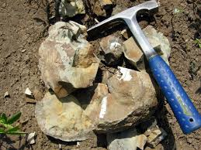
Наверно, каждый задавал себе такой, на первый взгляд, немудреный вопрос: куда поступать после 11 класса? Однако ответить на этот вопрос не так уж и просто, как может показаться, так как в этой ситуации нужно принять верное решение, ведь от него может зависеть дальнейшая жизнь и будущее в целом.
«Я б в геологи пошел…»
Сегодня мы поговорим о тех, кто хочет связать свою жизнь с геологией. Для начала нужно определиться со значением слова геолог. Геолог – это специалист, который изучает состав и строение горных пород. Цель геолога – найти или произвести разведку месторождений полезных ископаемых. Основное преимущество профессии геолога заключается, конечно же, в возможности много и долго путешествовать по самым отдаленным и малоизученным регионам России. Мало того, за такие путешествия еще и достаточно прилично платят.
Плюсы профессии геолог
Профессия геолога аналитическая, интересная и творческая.
Высокая заработная плата.
Как известно, в природе не может быть двух одинаковых месторождений. Именно поэтому геологам часто приходится проводить новые научные исследования.
Романтическая профессия, которая привлекательна для людей с разными жизненными интересами. Например, любители путешествий благодаря работе смогут побывать в полярных, пустынных, таежных и высокогорных регионах страны.
Геология – это сфера работы и для настоящих экстремалов, ведь нужно будет работать и на суше, и в море, и в воздухе. Не обойтись и без выносливости – проводить экспедиции нужно в пустынях, тайге, заболоченных районах.
Минусы профессии геолог
Продолжительные командировки. Геологи уезжают работать на несколько недель.
Работа в интенсивном режиме без выходных.
Недостаток бытовых удобств.

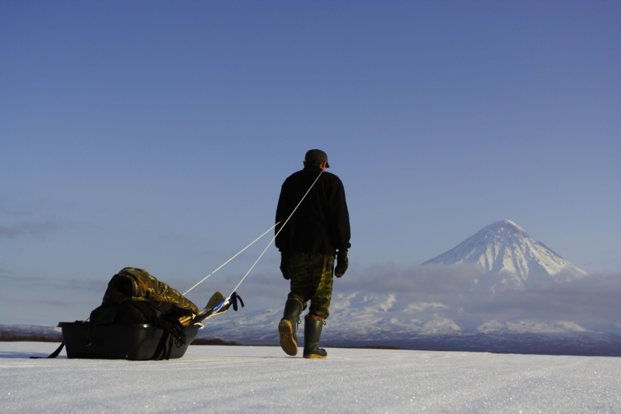
Где можно работать?
Геологи-выпускники смогут устроиться работать в научные учреждения с геологическим профилем, независимые геологические, горнодобывающие, нефтегазодобывающие или промышленные организации.
Где учиться?
Получить профессию геолога можно как в техникуме или колледже, так и в ВУЗе. В первом случае, полученный диплом всего лишь слегка приоткроет двери в увлекательный мир геологии, и позволит принимать участие в экспедициях на правах помощника. Стать полноправным квалифицированным геологом может только обладатель диплома ВУЗа, который прошел не только теоретическую, но и практическую подготовку. Кстати, без высшего образования даже самый талантливый геолог не сможет добиться успехов в карьере. Поэтому, если Вас уже сейчас манит романтика этой профессии, лучше всего сразу поступать в один из профильных ВУЗов.
На сегодняшний день лучшими геологическими ВУЗами России признаны:
Институт геологии рудных месторождений, петрографии, минералогии и геохимии РАН (Москва);
Институт геологии и геохимии им. академика А.Н. Заварицкого УрО РАН (Екатеринбург);
Институт геологии и минералогии им. В.С, Соболева СО РАН (Новосибирск);
Геологический институт СО РАН (Улан-Удэ);
Дальневосточный геологический институт (Владивосток).

Автор статьи Дудко Иван, 11 класс.

